Exercicio FInal 2007.1
Licenciatura em Física
Computação L1
Prof. Sergio Cavalcante
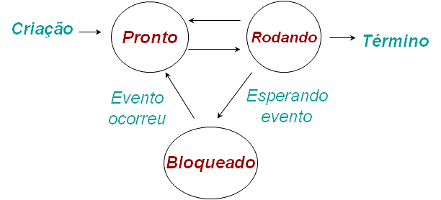
- Quais sao as condicoes para que um processo esteja em cada um dos estados do escalonamento? O que faz com que um processo deixe o estado “Rodando” direto para o estado “Pronto”? (1,0)

- O que é um “device driver”? (1,0)

- O que é “memória virtual”? (1,0)

- Como o computador faz a subtração 01110110 - 01010110? (2,0)

- Diga o que aparece na tela quando executamos o seguinte programa entrando com o valor “4”. (5,0)
#include <stdio.h>
#include <stdlib.h>

int rec(int n)
{
int aux;
if(n < 3)
aux = 1;
else
aux = rec(n-1)+rec(n-2)+rec(n-3);

printf("\n%i: %i", n, aux);
return aux;
}

int main(int argc, char *argv[])
{
int n,t;
printf("Entre com o valor:");
scanf("%i",&n);

t = rec(n);
printf("\nO valor final de rec eh:%i\n",t);

system("PAUSE");
return 0;
}

